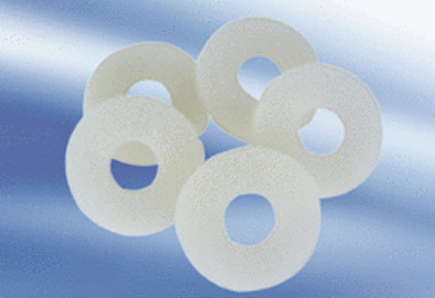Приточный элемент, запасной фильтр ZEF 10 TКомплект поставки: 5 штукАссортимент: D
Номер артикула: 0093.0022Изготовитель: MAICO

